**ΛΕΩΦΟΡΕΙΟ : ΕΠΙΒΙΒΑΣΗ - ΑΠΟΒΙΒΑΣΗ**

**ΣΗΜΕΙΟ ΑΝΑΧΩΡΗΣΗΣ:**

Στην **Αγίου Δημητρίου**, στην εσοχή του δρόμου που βρίσκεται μπροστά από τα «νερά» και το άγαλμα του Καυτανζόγλου.

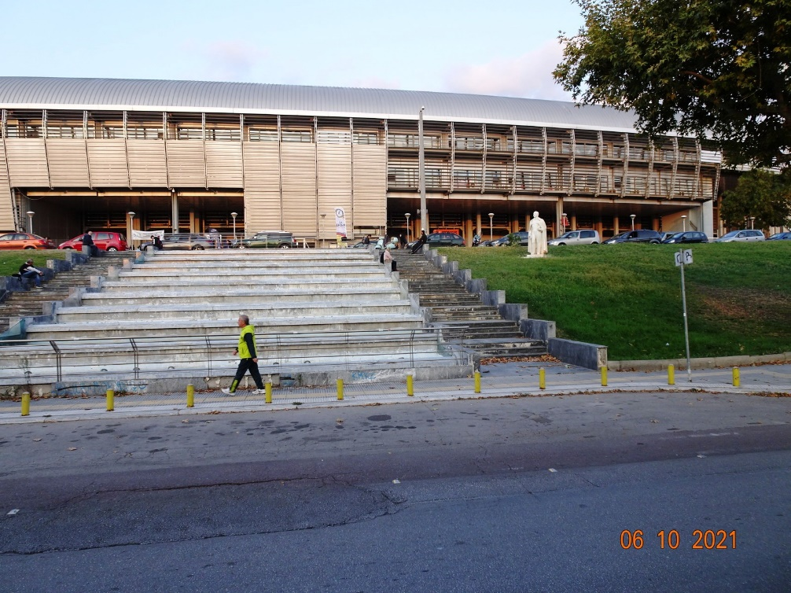

**ΠΟΥ ΠΑΡΚΑΡΩ ΤΟ ΑΥΤΟΚΙΝΗΤΟ ΜΟΥ**;

Μπορείτε να αφήσετε τα Ι.Χ. στους γύρω δρόμους , ή και στον παράδρομο (στην άνοδο και στην κάθοδο που οδηγεί στην Κεντρική είσοδο του Σταδίου)

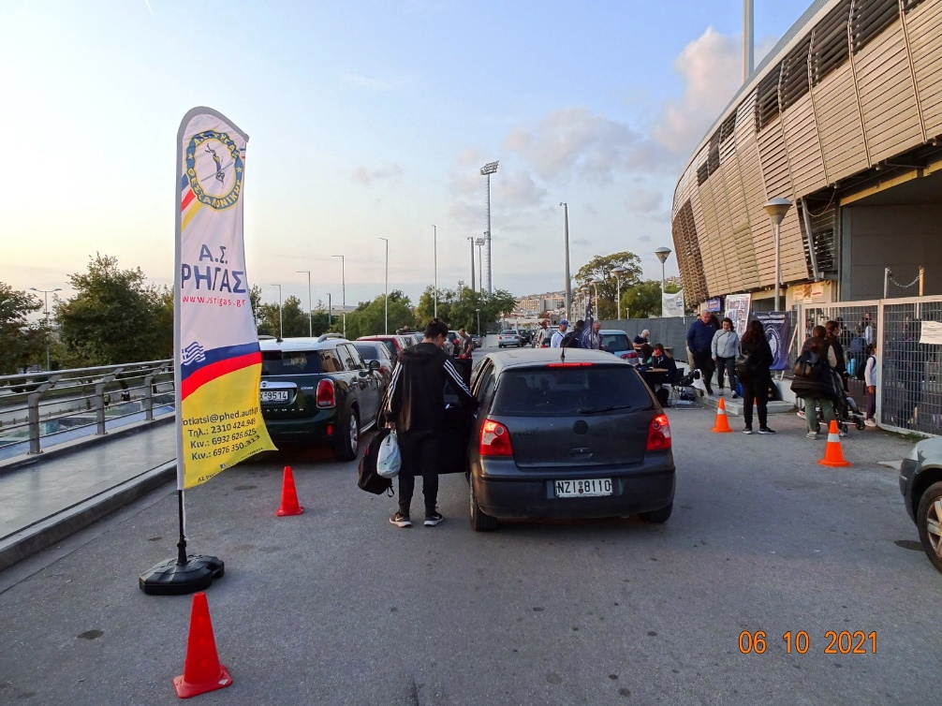

**ΠΡΟΣΟΧΗ** **Μην αφήσετε** τα αυτοκίνητά σας στο παρκινγκ του Καυτανζογλείου γιατί στην επιστροφή (Κυριακή Βράδυ) οι πόρτες των παρκινγκ θα είναι κλειδωμένες.

**ΕΠΙΣΤΡΟΦΗ : ΣΗΜΕΙΟ ΑΠΟΒΙΒΑΣΗΣ:** Στο ίδιο μέρος αναχώρησης.

Το Λεωφορείο θα βρίσκεται στον παραπάνω χώρο από τις **07:30.**

Όποιος έρχεται πρώτος κάθεται σε όποια θέση θέλει.

Στην πρώτη σειρά ας καθίσουν οι υπεύθυνοι προπονητές και ο Αρχηγός της αποστολής, που θα έχουν τον έλεγχο των επιβαινόντων.

**Η ΑΝΑΧΩΡΗΣΗ** : ΣΤΙΣ **08:01.**Να είμαστε συνεπείς.

Δεν είναι προγραμματισμένη στάση στη διαδρομή. Αν παραστεί ανάγκη ο **οδηγός** και ο **Αρχηγός** της αποστολής … αποφασίζουν.

Σε περίπτωση **ΕΚΤΑΚΤΟΥ** ΠΡΟΒΛΗΜΑΤΟΣ ενημερώνουμε άμεσα τους υπευθύνους της αποστολής:

**Καρματζόγλου Σταύρος: 6932288828**

**Γκοτζαμάνη Σοφία: 6976350313**

**Χατζιόπουλος Κοσμάς: 6937531874**

**ΚΑΛΟ ΤΑΞΙΔΙ**